【兰台快讯】 | 北京兰台（天津）律师事务所王殿禄主任受邀为天津天海石化设备制造有限公司开展《企业合规经营》讲座
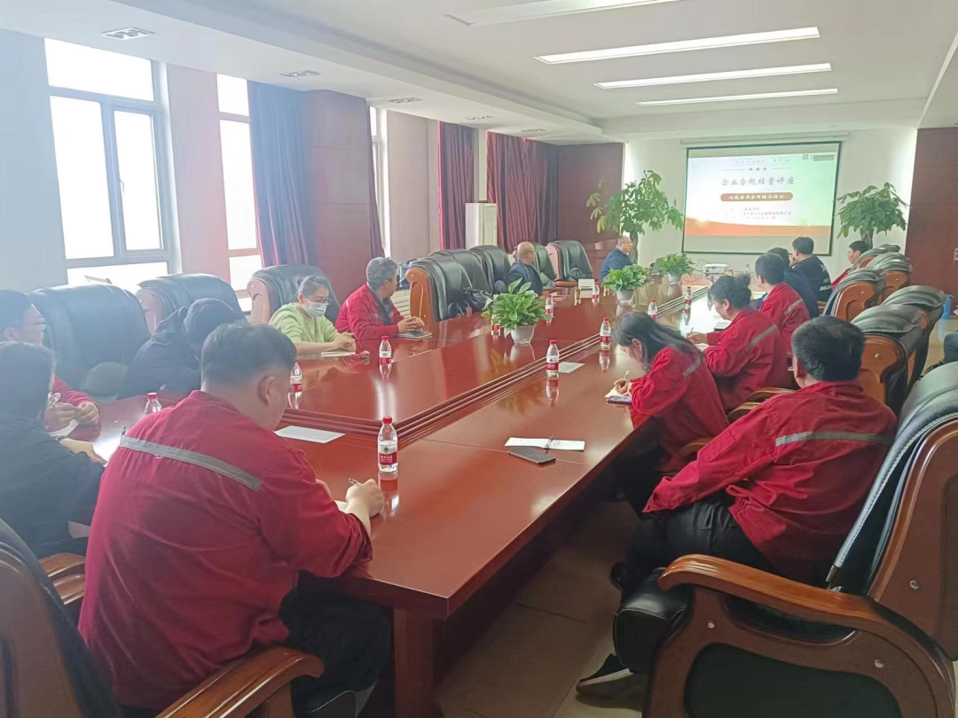
为了积极相应天津市司法局关于推动律师行业各项工作实现新突破，为全市经济社会高质量发展提供优质法律服务和有力法治保障的部署要求，北京兰台（天津）律师事务所王殿禄主任受邀为天津天海石化设备制造有限公司开展《企业合规经营》专题法律讲座。
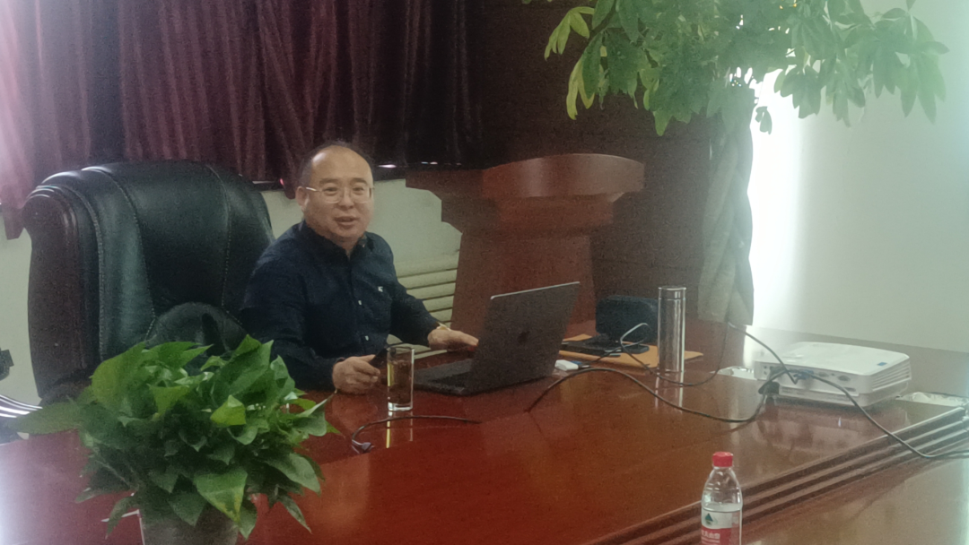
讲座中，王殿禄主任以《民法典》合同编为核心，从民法典组成体系与亮点、合同编的重点内容解读、以及民营企业家高风险刑事罪名及入罪标准等三方面入手，案例与专项法律知识有机结合，为天海石化公司的管理层和业务骨干人员提供了全面、精准的法律知识分享。
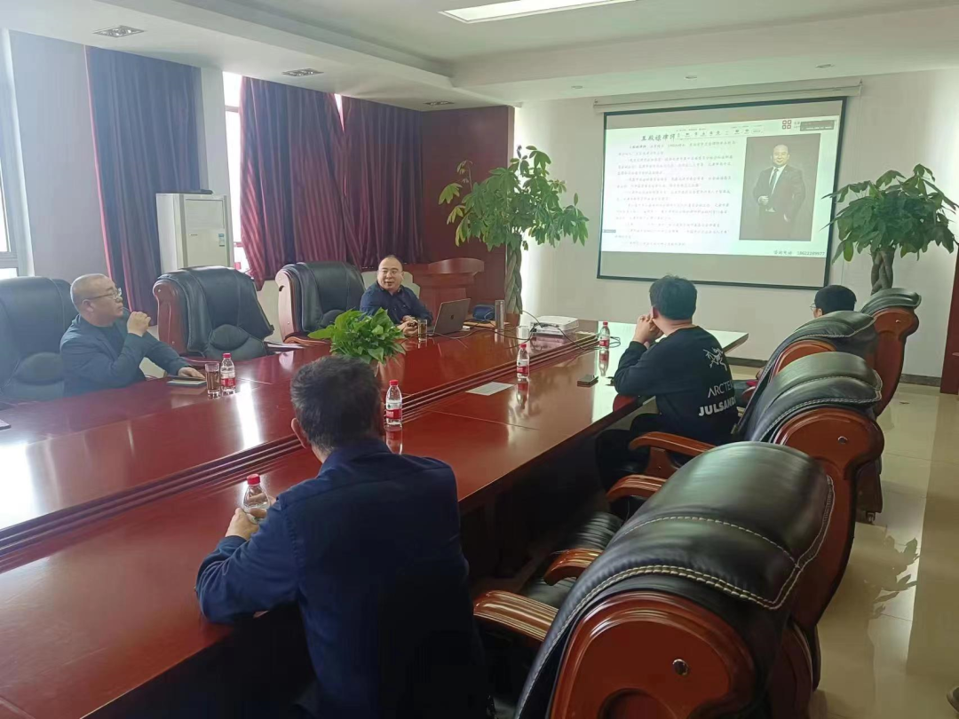
此次专题讲座是北京兰台（天津）律师事务所切实贯彻天津市司法局“律企同行·法护营商”专项活动，积极推进律师参与企业合规管理工作，为企业提供精准法律服务走深走实的具体举措，为天海石化公司等民营企业的高质量发展提供了有力法治保障。

